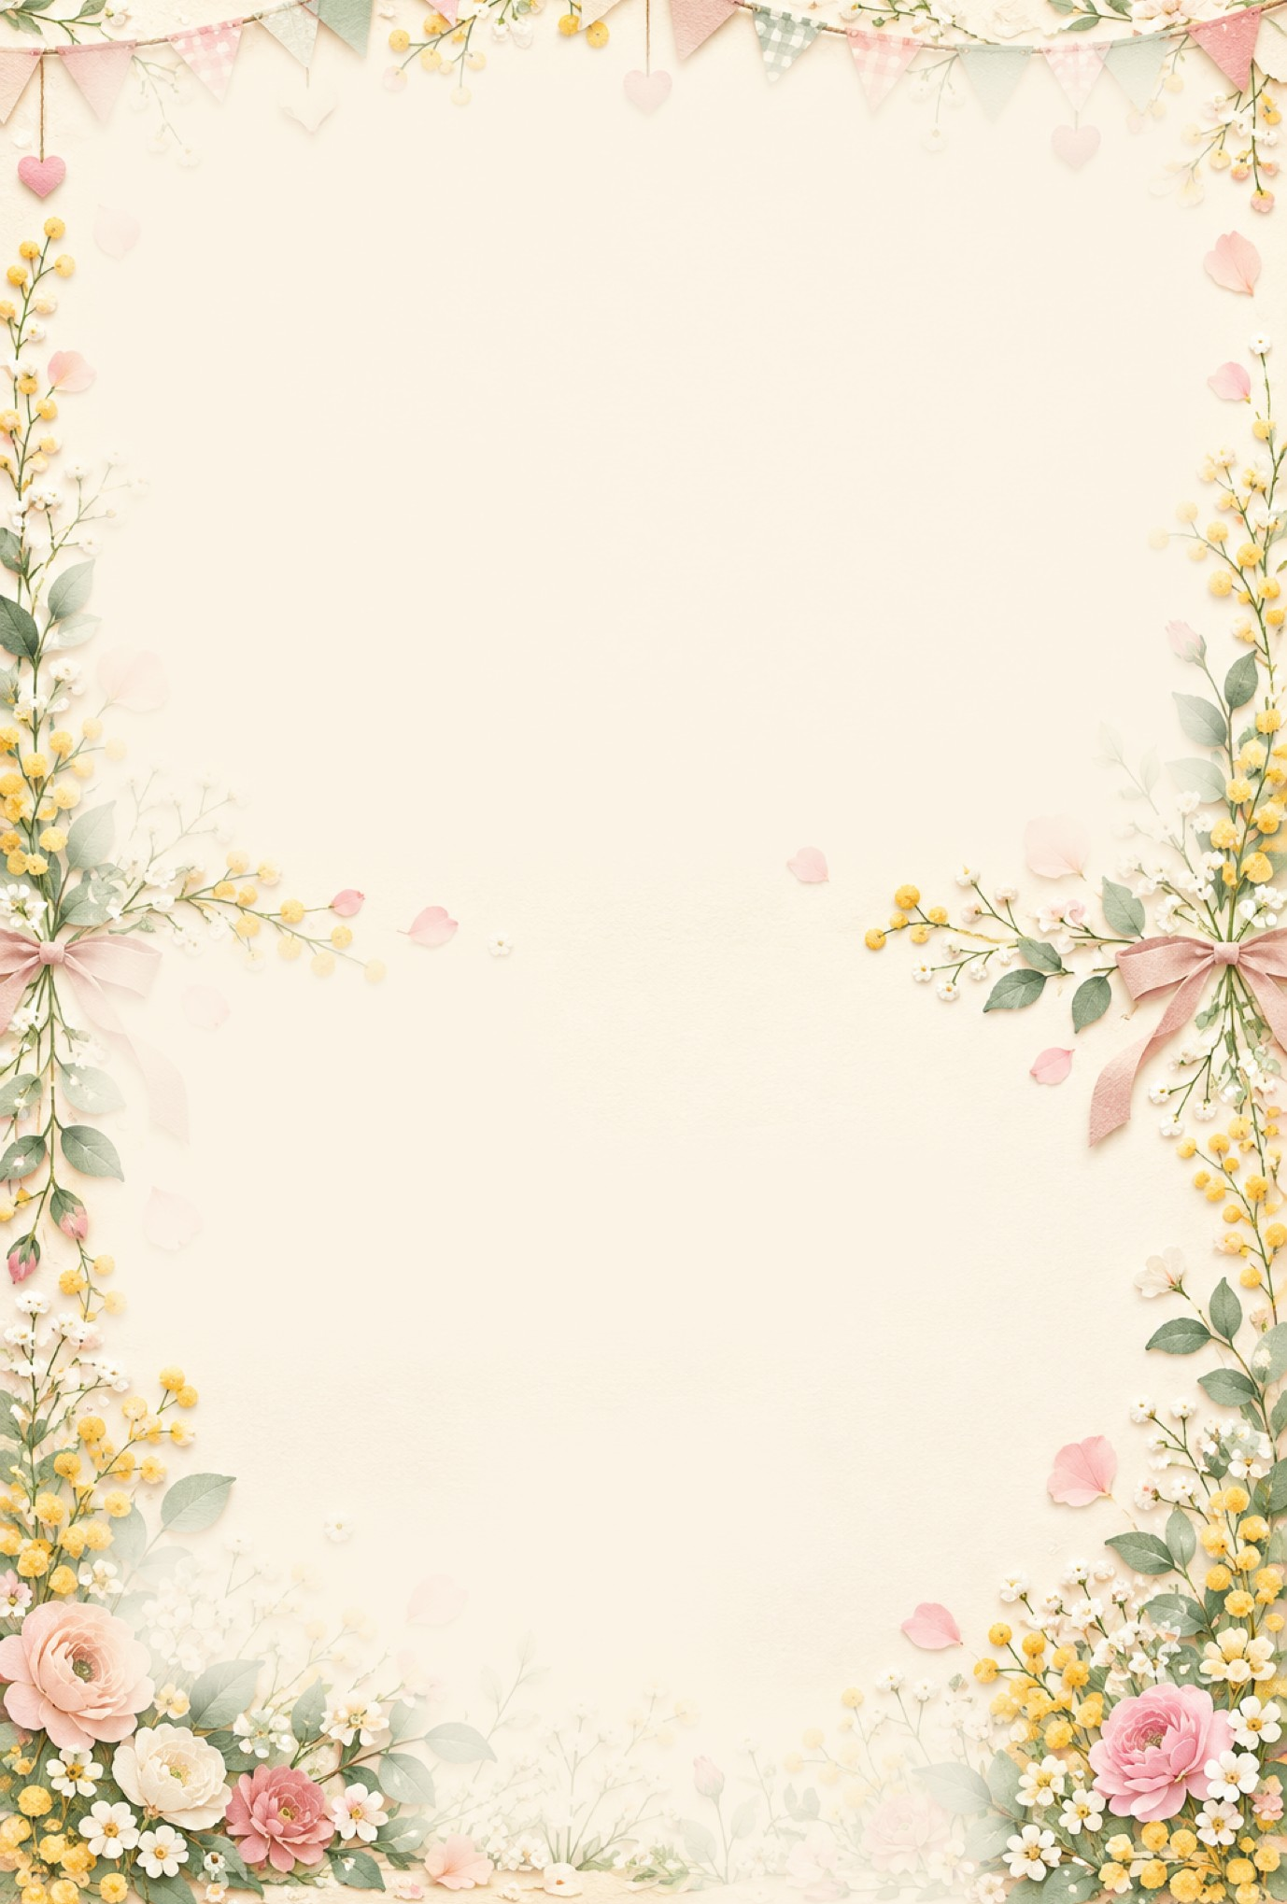
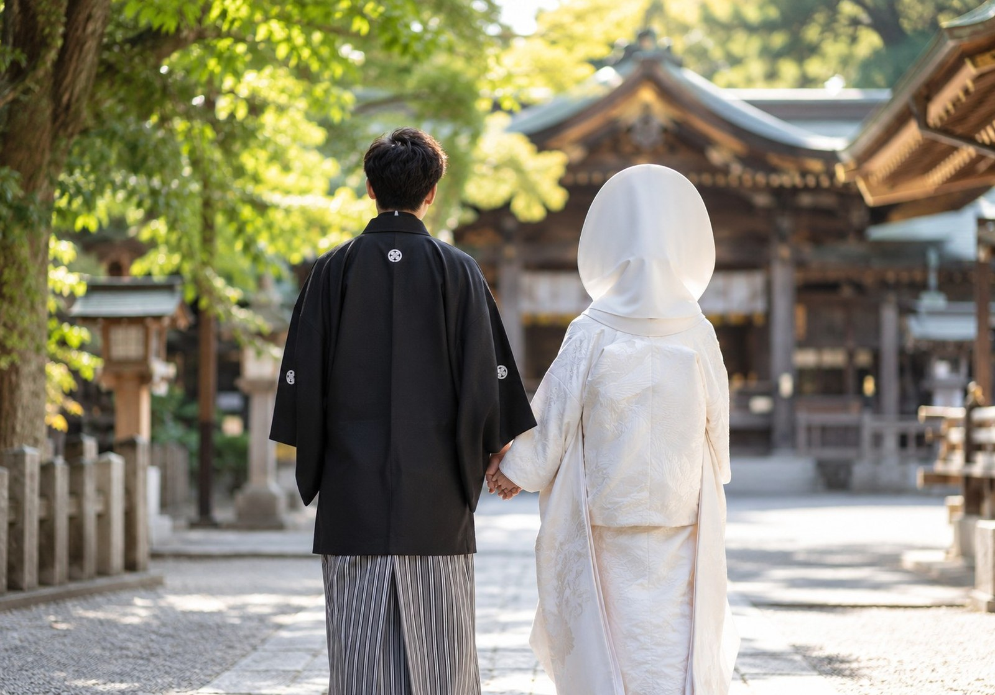
2027年 元旦
昨年 結婚いたしました
未熟な二人ですが力を合わせて歩んでまいります
今後とも末永くよろしくお願いいたします
謹賀新年
年賀太郎
花子

〒〇〇〇―〇〇〇〇
東京都〇〇区〇〇〇〇〇〇〇〇

